上犹县油石乡人民政府2019年度部门决算

目 录

第一部分 上犹县油石乡人民政府部门概况
一、部门主要职责
二、部门基本情况
第二部分 2019年度部门决算表
一、收入支出决算总表
二、收入决算表
三、支出决算表
四、财政拨款收入支出决算总表
五、一般公共预算财政拨款支出决算表
六、一般公共预算财政拨款基本支出决算表
七、一般公共预算财政拨款“三公”经费支出决算
表
八、政府性基金预算财政拨款收入支出决算表
九、国有资产占用情况表
第三部分 2019年度部门决算情况说明
一、收入决算情况说明
二、支出决算情况说明
三、财政拨款支出决算情况说明
四、一般公共预算财政拨款基本支出决算情况说明
五、一般公共预算财政拨款“三公”经费支出决算
情况说明
六、机关运行经费支出情况说明
七、政府采购支出情况说明
八、国有资产占用情况说明
九、预算绩效情况说明
第四部分 名词解释

第一部分 上犹县油石乡人民政府部门概况

一、部门主要职责
（一）社会管理。包括：1.贯彻执行上级的各项方针政策，保障公民享有宪法规定的经济、政治和文化权利；2.加强综合治理，维护社会稳定，妥善处理突发性、群体性事件，调节和处理好各种利益矛盾和纠分；3.根据镇村社会的需要，组织制定和推动落实经农民认可的乡规民约，构建和谐的乡村社会等。
（二）发展经济。包括：1.组织制定本乡镇产业发展规划，指导产业结构调整，形成地域产业特色；2.组织营造良好的投资环境，包括政策环境、硬件环境、社会环境，加大招商引资力度；3.通过推动和引导农村经济合作组织的发展，指导农村生产，提高农村生产组织化程度；4.加强信息服务，密切本地农产品的市场衔接，促进农业新技术的推广。
（三）公共服务。普及义务教育，计划生育，积极发展农村卫生事业，繁荣农村文化，建立农村社会保障制度，加强社会公德建设，加强农民思想道德教育，倡导健康文明新风尚等，组织好农村公共产品的供应。
二、部门基本情况
纳入本套部门决算汇编范围的单位共1个，包括：上犹县油石乡人民政府本级。
本部门2019年年末实有人数59人，其中在职人员43人，离休人员0人，退休人员16人；年末其他人员0人；年末学生人数0人。

第二部分 2019年度部门决算表

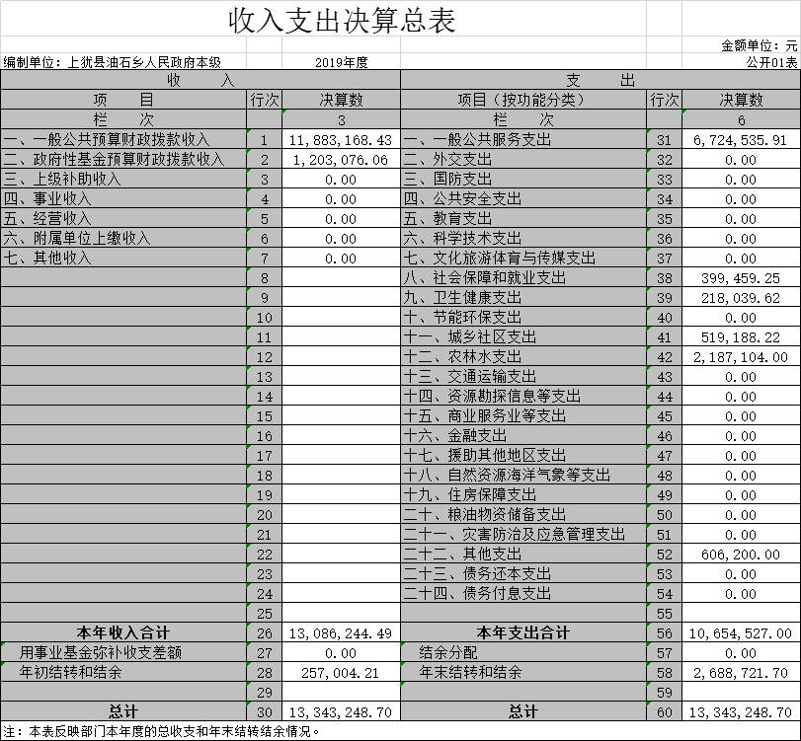

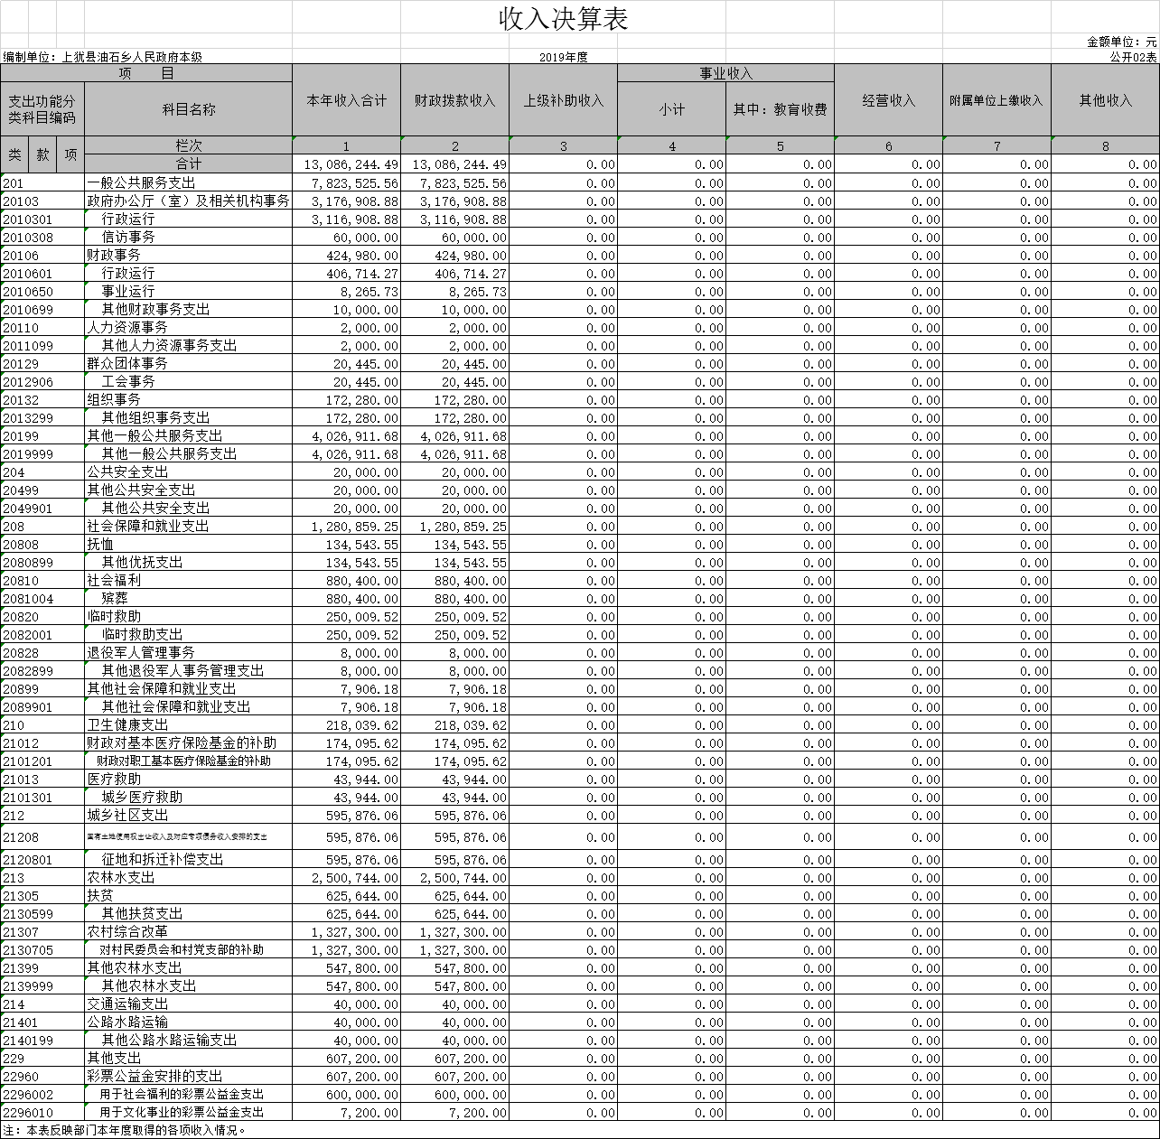

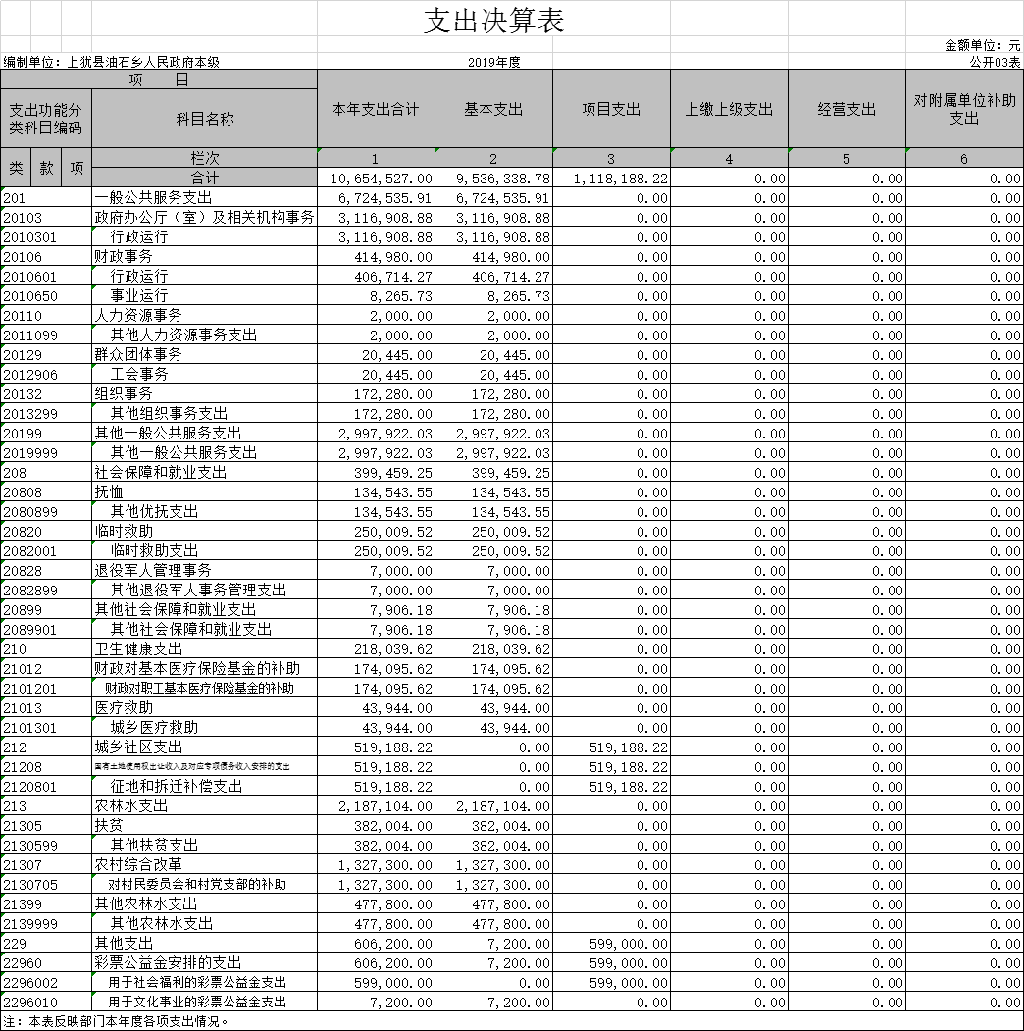

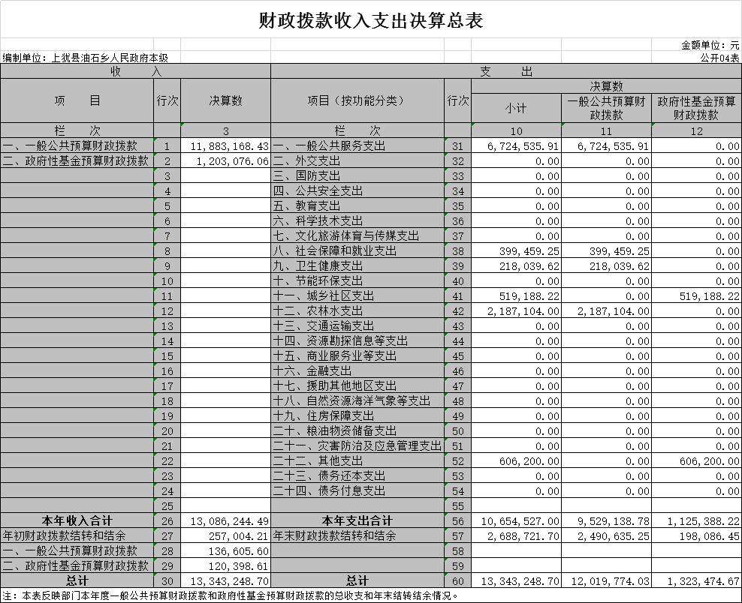

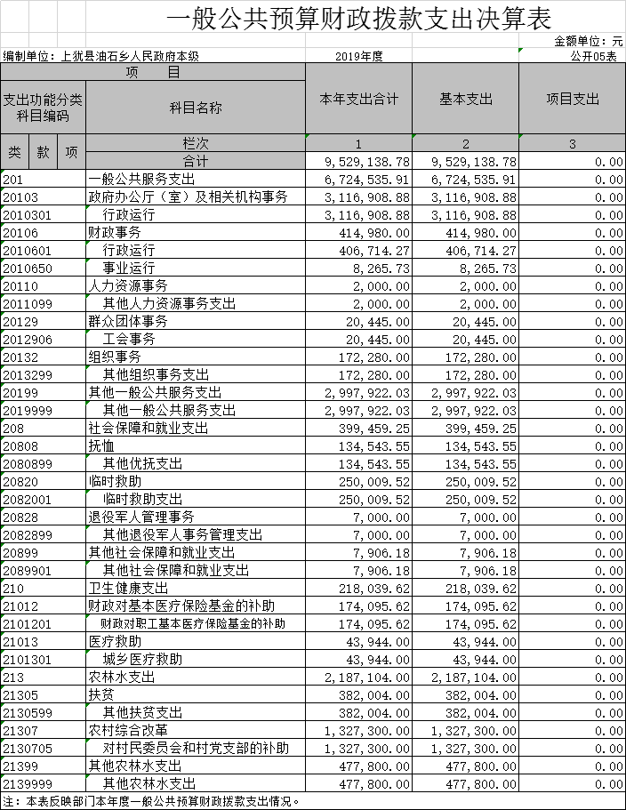

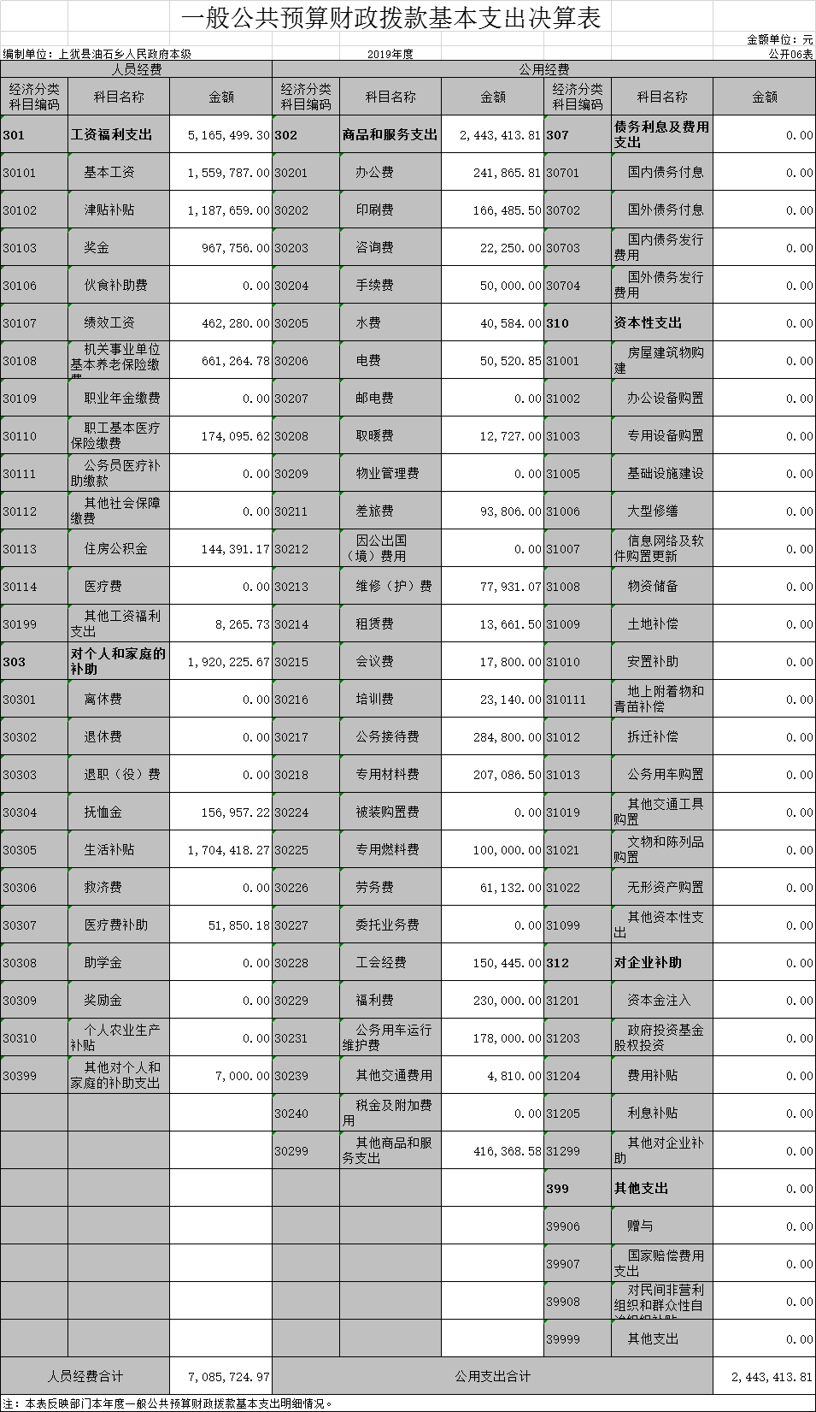
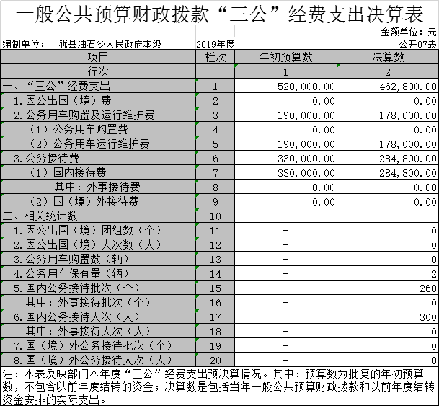

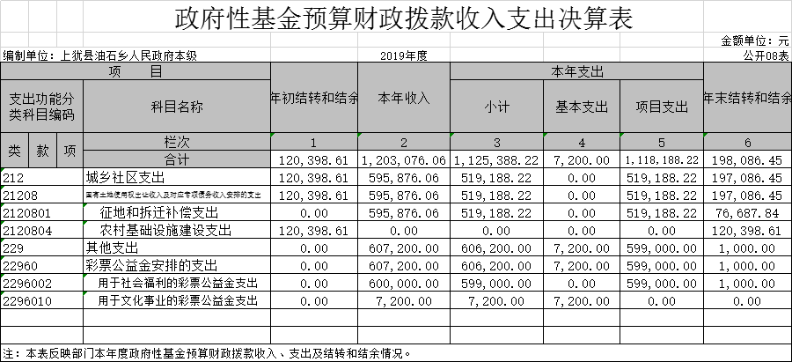

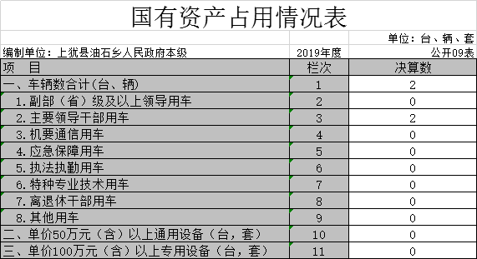

第三部分 2019年度部门决算情况说明

一、收入决算情况说明
本部门2019年度收入总计1334.32万元，其中年初结转和结余25.7万元，较2018年增加25.7 万元；本年收入合计1308.62万元，较2018年增加625.32万元，增长95.51 %，主要原因是：2019年增加政府性基金预算收入。
本年收入的具体构成为：财政拨款收入1308.62万元，占100%；事业收入0万元，占0%；经营收入0万元，占0%；其他收入0万元，占0%。
二、支出决算情况说明
本部门2019年度支出总计1334.32万元，其中本年支出合计1065.45万元，较2018年增加382.15万元，增长55.93%，主要原因是：2019年增加政府性基金预算支出。年末结转和结余268.87万元，较2018年增加268.87万元，主要原因是：2018年没有结转和结余。
本年支出的具体构成为：基本支出953.63万元，占89.5 %；项目支出111.82万元，占10.5 %；经营支出0万元，占0%；其他支出（对附属单位补助支出、上缴上级支出）0万元，占0 %。
三、财政拨款支出决算情况说明
本部门2019年度财政拨款本年支出年初预算数为673.51万元，决算数为1065.45万元，完成年初预算的158%。其中：
（一）一般公共服务支出年初预算数为441.4万元，决算数为672.45万元，完成年初预算的152%，主要原因是：2019年增加政府性基金预算支出。
（二）社会就业和保障支出年初预算数为48.36万元，决算数为39.95万元，完成年初预算的82.61%，主要原因是：职工医保等列入了卫生健康支出。
（三）卫生健康支出年初预算数为0万元，决算数为21.8万元，主要原因是：职工医保列入卫生健康支出。
（四）城乡社区支出年初预算数为0万元，决算数为51.92万元，主要原因是：2019年增加政府性基金预算支出。
（五）农林水支出年初预算数为12万元，决算数为218.71万元，主要原因是：村干部工资、社保等列入农林水支出。
（六）其他支出年初预算数为0万元，决算数为60.62万元，主要原因是：2019年增加政府性基金预算支出，墓区整治等工程实施。
（七）社会保险基金支出年初预算数为13.84万元，决算算为0万元，主要原因是：职工医保等列入了卫生健康支出。
（八）援助其他地区支出年初预算数为4.1万元，决算数为0万元。
（九）住房保障支出年初预算数为16.15万元，决算数为0万元。
（十）转移性支出年初预算数为137.66万元，决算数为0万元，主要原因是：村干部工资、社保等列入农林水支出。
四、一般公共预算财政拨款基本支出决算情况说明
本部门2019年度一般公共预算财政拨款基本支出952.91万元，其中：
（一）工资福利支出516.55万元，较2018年增加109.4万元，增长21.18%，主要原因是：2019年新招录、调入人员，工资、社保、医保支出增加。
（二）商品和服务支出244.34万元，较2018年减少31.8万元，下降11.51%，主要原因是：节约开支，降低行政运行成本。
（三）对个人和家庭补助支出192.02万元，较2018年增加192.02万元，增长100%，主要原因是：增加政府性基金预算支出，增加抚恤金等支出。
（四）资本性支出0万元，较2018年增加（减少）0万元，增长（下降）0%。
五、一般公共预算财政拨款“三公”经费支出决算情况说明
本部门2019年度一般公共预算财政拨款“三公”经费支出年初预算数为52万元，决算数为46.28万元，完成年初预算的89%，决算数较2018年减少8.1万元，下降14.9 %，其中：
- 因公出国（境）支出年初预算数为0万元，决算数为 0万元，完成年初预算的 0%，决算数较2018年增加（减少）0万元，增长（下降）0%。
- 公务接待费支出年初预算数为33万元，决算数为28.48万元，完成年初预算的86.3%，决算数较2018年减少5.9万元，下降17.16%。决算数较年初预算数减少的主要原因是：节约开支，降低成本。
（三）公务用车购置及运行维护费支出17.8万元，其中公务用车购置年初预算数为0万元，决算数为0万元，完成年初预算的0%，决算数较2018年增加（减少）0万元，增长（下降）0%。公务用车运行维护费支出年初预算数为19万元，决算数为 17.8万元，完成年初预算的93.68%，决算数较2018年减少2.2万元，下降11%。决算数较年初预算数减少的主要原因是：节约开支，降低成本。
六、机关运行经费支出情况说明
本部门2019年度机关运行经费支出244.34万元（与部门决算中行政单位和参照公务员法管理事业单位一般公共预算财政拨款基本支出中公用经费之和保持一致），较年初预算数减少40.8万元，降低14.31%，主要原因是：办公设施设备购置经费减少，落实过紧日子要求压减三公经费支出政策要求。
七、政府采购支出情况说明
本部门2019年度政府采购支出总额0万元，其中：政府采购货物支出0万元、政府采购工程支出0万元、政府采购服务支出0万元。授予中小企业合同金额0万元，占政府采购支出总额的0%，其中：授予小微企业合同金额0万元，占政府采购支出总额的0%。（省级部门公开的政府采购金额的计算口径为：本部门纳入2019年部门预算范围的各项政府采购支出金额之和，不包括涉密采购项目的支出金额。）
八、国有资产占用情况说明。
截止2019年12月31日，本部门国有资产占用情况见公开09表《国有资产占用情况表》。
九、预算绩效情况说明
（一）绩效管理工作开展情况。
根据预算绩效管理要求，我部门组织对2019年度一般公共预算项目支出全面开展绩效自评，其中，一级项目0个，二级项目
0个，共涉及资金0万元。

（二）部门决算中项目绩效自评结果（选择1至2个项目）。
我部门今年在省级部门决算中无反映项目绩效自评结果。

第四部分 名词解释

名词解释应以财务会计制度、政府收支分类科目以及部门预算管理等规定为基本说明，可在此基础上结合部门实际情况适当细化。“三公”经费支出和机关运行经费支出口径必需予以说明。

一、财政拨款收入：指单位本年度从本级财政部门取得的财政拨款，包括一般公共预算财政拨款和政府性基金预算财政拨款。
二、上级补助收入：指事业单位从主管部门和上级单位取得的非财政补助收入。
三、事业收入：指事业单位开展专业业务活动及其辅助活动取得的收入；事业单位收到的财政专户实际核拨的教育收费等资金在此反映。
四、经营收入：指事业单位在专业业务活动及其辅助活动之外开展非独立核算经营活动取得的收入。
五、附属单位缴款：指事业单位附属独立核算单位按照有关规定上缴的收入。
六、其他收入：指单位取得的除上述“财政拨款收入”、“事业收入”、“经营收入”、“附属单位缴款”等以外的各项收入。
七、用事业基金弥补收支差额：指事业单位用事业基金弥补当年收支差额的数额。
八、年初结转和结余：指单位上年结转本年使用的基本支出结转、项目支出结转和结余和经营结余。
九、年末结转和结余资金：指单位结转下年的基本支出结转、项目支出结转和结余和经营结余。
十、基本支出：指为保障机构正常运转、完成日常工作任务而发生的人员支出和公用支出。
十一、项目支出：指在基本支出之外为完成特定的行政任务或事业发展目标所发生的支出。
十二、经营支出：指事业单位在专业业务活动及其辅助活动之外开展非独立核算经营活动发生的支出。
十三、对附属单位补助支出：指事业单位用财政补助收入之外的收入对附属单位补助发生的支出。
十四、“三公”经费：指各部门因公出国（境）费、公务用车购置及运行费和公务接待费。其中，因公出国（境）费指单位公务出国（境）的住宿费、旅费、伙食补助费、杂费、培训费等支出；公务用车购置及运行费指单位公务用车购置费及租用费、燃料费、维修费、过路过桥费、保险费、安全奖励费用等支出；公务接待费指单位按规定开支的各类公务接待（含外宾接待）支出。
十五、机关运行经费：指为保障行政单位（含参照公务员法管理的事业单位）运行用于购买货物和服务的各项资金，包括办公费、印刷费、差旅费、会议费、日常维修费、专用材料及办公用房水电费、物业管理费、公务用车运行维护费等。

